附件1
“蜗壳助农馆”电子提货券操作说明
整体概述：电子提货券面值700元（金寨专区350元、六枝专区350元），通过输入序列号和兑换码领取，进行消费抵扣，每次消费如有剩余，可以用在下次消费中。
1.领取方式：输入序列号和兑换码领取。
2.结算流程：挑选好商品，点击“结算”，选择“余额/卡”。注意：六枝、金寨的产品在支付阶段需选择分开支付。
3.使用截止时间：2025年12月10日，逾期账户余额将清零。
4.售后服务：由供货商与平台运营方提供，纠纷或共性问题由校帮扶办公室和工会协助处理。

一、领取使用流程
1.打开微信扫一扫，扫描二维码进入“蜗壳助农馆”小程序；或点击微信搜索框，搜索“蜗壳助农馆”进入该小程序。
2.点击右下角“我的”，进入个人中心页面，找到“兑换礼品卡”并点击进入。
3.输入提货券上金寨地区的序列号和兑换码，勾选“阅读并同意”，点击“马上兑换”，此时可看到“金寨专区电子券350元已兑换成功”。
4.重复上述输入序列号、兑换码的操作，完成“六枝专区电子券”的兑换。
5.电子券兑换完毕后，返回个人中心界面，可看到账户余额已更新。点击“余额”，再点击“礼品卡”，即可查看已兑换的“六枝专区350元电子券”和“金寨专区350元电子券”。
6.挑选心仪商品，点击商品右侧“立即购买”，再点击“明细”，选择“余额/卡”，点击“确认”后再点击“立即支付”，即可用电子券完成购买。
7.重要注意事项：若将六枝、金寨的产品同时加入购物车，支付时需分开支付（分别支付两地产品）。若同时勾选两地产品，将无法使用优惠券。（遇到该情况，可先在购物车取消金寨产品，完成六枝产品支付；再单独勾选金寨产品完成支付，即可顺利使用电子券）
8.完成以上操作，即可看到购买成功提示。
二、兑换码流程演示
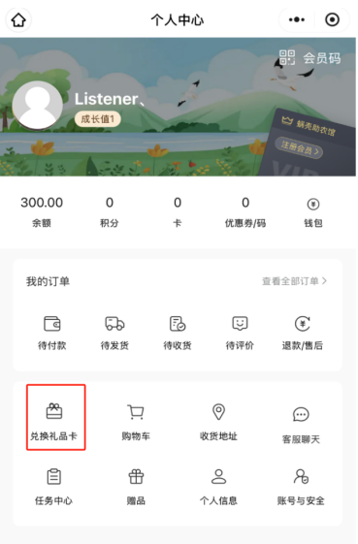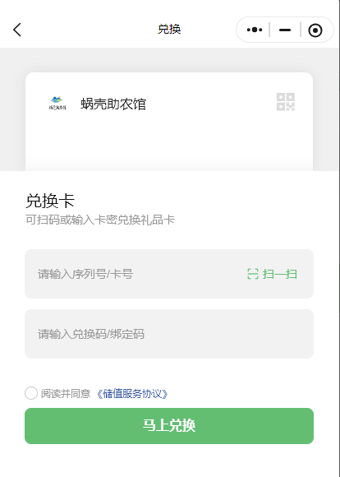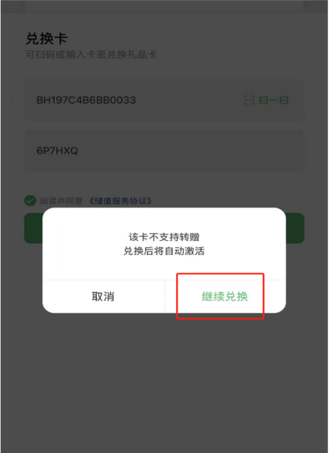
三、购买商品抵扣流程演示

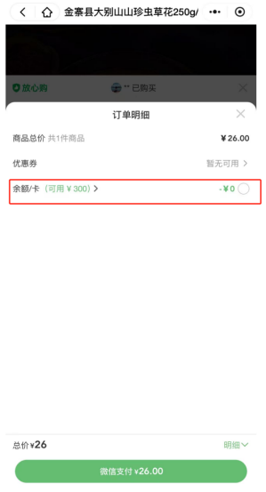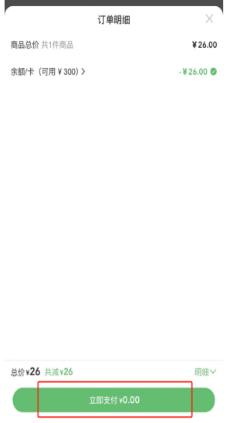

四、到货方式
1.快递发货
①金寨专区快递物流信息：
【发货地址】安徽省六安市金寨现代产业园区石船路春兴智能制造产业园2-1栋俏俏果电商中心
【发货时间】72小时内
【发货快递】申通、邮政
【不发货地区】港澳台、新疆、西藏、内蒙古
【包邮门槛】69元
【不包邮地区】无
【赔付标准】质量问题7天无理由退还
②六枝特区快递物流信息：
【发货地址】贵州省六盘水市六枝特区龙河镇阿珠社区易地扶贫小区加工厂
【发货时间】72小时内
【发货快递】圆通/极兔
【不发货地区】新疆/西藏
【包邮门槛】69元
【不包邮地区】新疆/西藏/海南/甘肃/宁夏/内蒙
【赔付标准】质量问题按比例赔付
2.自提点
【金寨特区】
自提点地址：合肥市包河区金寨路92号高科技广场南二座20号（科大定点帮扶农产品展销馆。）
自提点联系电话：余经理 15324584621
自提点时间：8：30-19：30
自提点时间预约：当天下单后只可预约第3天取货，如：19号下的订单，预约提货时间为22号及以后的时间
【六枝特区】_无自提

院级工会如有集体采购需求，可联系李经理18810856032。

